BAB II KAJIAN TEORI

* 1. **Pendekatan *Culturally Responsive Teaching* (CRT)**

# Pengertian Pendekatan CRT

*Culturally Responsive Teaching* (CRT) adalah pendekatan pembelajaran

yang secara sadar dan disengaja menghubungkan latar belakang budaya

siswa dengan materi pelajaran. CRT bertujuan untuk: (1) Mengakui dan

menghargai perbedaan budaya siswa; (2) Membuat siswa merasa dihargai dan

terlibat dalam pembelajaran; (3) Meningkatkan motivasi dan hasil belajar siswa.

Seperti yang sudah disebutkan, Indonesia kaya akan keragaman budaya.

Sayangnya, pendidikan kita belum sepenuhnya mengapresiasi keragaman

tersebut. Banyak siswa dari kelompok minoritas merasa asing dan tidak nyaman

di sekolah karena budaya dan pengalaman mereka jarang tercermin dalam

kurikulum maupun interaksi di kelas dalam (wahira, 2024).

Pendekatan *Culturally Responsive Teaching* (CRT) adalah suatu

pendekatan dalam dunia pendidikan yang berfokus pada mengenali, menghormati

dan merespon keberagaman budaya, latar belakang dan pengalaman siswa dalam

proses pembelajaran. Tujuannya adalah untuk menciptakan lingkungan belajar yang inklusif dan mengakomodasi kebutuhan belajar serta pengalam unik setiap siswa. Dalam pendekatan ini, guru mengakui bahwa setiap siswa membawa pengetahun, nilai-nilai dan pengalaman budaya yang berbeda ke dalam kelas. guru kemudian berusaha untuk mengintegrasikan konten dan strategi pembelajaran

9

yang relevan dengan keberagaman budaya ini ke dalam kurikulum dan metode pengajaran. Tujuannya adalah untuk membuat siswa merasa diterima, dihormati dan terlibat aktif dalam proses pembelajaran dalam (Anjalika Sari,

2023)

Salah satu cara yang dapat dipakai sebagai menumbuhkan kesadaran

budaya pada peserta didik dengan menggunakan pendekatan pembelajaran

*Culturally Responsive Teaching* (CRT) yang merupakan pengajaran responsif

budaya bermodelkan pendidikan teoritis dan praktik yang tidak hanya

bertujuan meningkatkan prestasi peserta didik, tetapi juga membantu peserta

didik menerima dan memperkokoh identitas budayanya. Pendekatan *Culturally*

*Responsive Teaching* (CRT) mengangkat referensi budaya peserta didik untuk

dijadikan sebagai media dalam mempelajari suatu materi pelajaran. Dengan

demikian penekanan pada budaya peserta didik tidak hanya dijadikan sebagai

upaya mendekatkan peserta didik dengan konteks pembelajarannya, tetapi

diharapkan dapat menjembatani munculnya kesadaran peserta didik terhadap

identitas budayanya (Putri Novianti Simatupang, 2024).

Berdasarkan teori di atas dapat disimpulkan bahwa, pengertian pendekatan

*Culturally Responsive Teaching* (CRT) adalah suatu pendekatan pendidikan yang

menekankan pentingnya mengakui dan mengintegrasikan latar belakang budaya siswa dalam proses belajar mengajar. Tujuannya untuk meningkatkan keterlibatan, pemahaman, dan hasil belajar siswa dengan cara yang menghargai dan mencerminkan keragaman budaya mereka tersendiri.

* + 1. **Karakteristik Pendekatan *Culturally Responsive Teaching* (CRT)**

Karakteristik pendekatan pembelajaran *Culturally Responsive Teaching*

(CRT) yaitu menumbuhkan interaksi positif siswa, pembelajaran berpusat

pada siswa *(student center)* dan menumbuhkan sikap berpikir kritis *(critical*

*thinking)* (Simatupang, 2024)

* + 1. **Prinsip Pendekatan *Culturally Responsive Teaching* (CRT)**

Pembelajaran *Culturally Responsive Teaching* (CRT) adalah pendekatan

pembelajaran yang responsif-eksistensial keragaman budaya yang dialami siswa.

*Culturally Responsive Teaching* (CRT) juga merupakan suatu pendekatan

pembelajaran dimana guru memposisikan diri sebagai fasilitator yang bertugas

menghilangkan ketimpangan yang muncul di dalam kelas karena keragaman latar

belakang, tradisi, suku dan perbedaan lain dari setiap siswa (Abadi dan

Muthohirin, 2020). Beberapa prinsip *Culturally Responsive Teaching* (CRT) yaitu:

* + - 1. Menghubungkan materi dengan budaya

guru mengaitkan materi pembelajaran dengan budaya dalam

kehidupan nyata kepada peserta didik.

* + - 1. Membangun kesadaran multikultural.

Guru perlu menggunakan keterampilan kesadaran multikultural dan

kritis.

* + - 1. Membuat siswa merasa di hargai.

Rasa memiliki membuat pembelajaran menjadi lebih mudah dan membangun rasa percaya diri siswa.

* + - 1. Membangun lingkungan belajar yang aktif.

Pendekatan *Culturally Responsive Teaching* (CRT) menciptakan lingkungan belajar yang aktif terhadap kebudayaan peserta didik.

* + 1. **Langkah-langkah Penerapan Pendekatan *Culturally Responsive***

***Teaching* (CRT)**

Berikut adalah beberapa langkah atau sintak yang dapat diterapkan dalam

pendekatan *Culturally Responsive Teaching* (CRT):

1. Mengenal siswa

Penerapan pendekatan *Culturally Responsive Teaching)* CRT

dimulai dengan mempelajari latar belakang budaya, nilai-nilai, dan

pengalaman hidup siswa. Buat hubungan yang erat dan berinteraksi secara

personal untuk memahami kebutuhan dan minat siswa.

1. Menggali konteks budaya siswa

Pelajari tentang budaya yang dimiliki oleh siswa, baik di dalam

dan luar ruang kelas. Kenali aspek-aspek budaya yang mungkin

mempengaruhi cara siswa belajar dan berinteraksi.

1. Menyesuaikan materi dan strategi pembelajaran

Sesuaikan materi pembelajaran dengan pengalaman dan konteks

budaya dari siswa. Gunakan contoh, perumpamaan atau analogi yang relevan dengan kehidupan siswa. Libatkan materi dan sumber daya yang mencerminkan beragam latar belakang budaya.

1. Menghormati dan mencerminkan keragaman

Ciptakan lingkungan kelas yang inklusif dan ramah bagi siswa dari berbagai latar belakang budaya. Sertakan perspektif dan kontribusi siswa

dalam kegiatan pembelajaran. Hargai perbedaan dan upayakan untuk

mengurangi prasangka dan stereotip.

1. Mendorong kolaborasi antarbudaya pada saat proses pembelajaran

Galakkan kerja sama dan interaksi antara siswa dari berbagai latar

belakang budaya. Fasilitasi diskusi yang mendalam dan dialog yang

mempromosikan saling pengertian.

1. Evaluasi Pembelajaran

Gunakan berbagai metode evaluasi yang mempertimbangkan

keberagaman siswa, Jangan hanya mengandalkan tes tulis, tetapi juga

pertimbangkan proyek, presentasi, atau bentuk evaluasi lain yang

memungkinkan siswa menunjukkan pemahaman mereka dengan cara yang

berbeda.

# Seni Sikambang

* + 1. **Pengertian Seni Sikambang**

Dalam pendapat (Yunita Rizki Yanti Manalu) yaitu Tradisi Sikambang merupakan salah satu tradisi yang sudah dilestarikan secara turun temurun untuk menyambut suka cita dan bermakna baik untuk masyarakat, akibat perubahan zaman yang semakin canggih tarian Sikambang sudah jarang di kenal oleh kalangan muda. Untuk itu perlu untuk diperkenalkan kembali tradisi Sikambang

kepada kalangan muda khususnya para remaja untuk bisa memahami, mengenali dan melestarikan tradisi tarian Sikambang yang menjadi budaya kampung sendiri. Dalam (Melayu & Yusril, 2023) Kesenian Sikambang merupakan

gabungan Kesenian didalamnya, yaitu Ansambel Musik, Dendang, Tari dan seni

Pencak Silat. Adapun yang menjadi repertoar Sikambang adalah lagu Kapri untuk

mengiringi tari Saputangan, Lagu Kapulo Pinang untuk mengiringi tari payung,

lagu Duo untuk mengiringi Tari Salendang, Dampeng untuk mengiringi tari

randai, lagu Sikambang untuk mengiringi tari anak, dan Musik Kapri tanpa vokal

untuk mengiringi pencak silat Galombang Duo Baleh (Nainggolan, 2012).

Dalam (Tobing, Candro Yoshua L) Sikambang adalah kesenian yang

dipakai dalam masyarakat Pesisir kota Sibolga yang terdiri dari musik, tari dan

nyanyian. Dalam tradisi musik Sikambang, lagu Sikambang dinyanyikan oleh

anak Sikambang berupa pantun yang diambil dari kenyataan hidup dan kearifan

lokal masyarakat Pesisir Kota Sibolga. Sedangkan isi pantun disesuaikan dengan

pesan yang ingin disampaikan oleh anak Sikambang berupa nasehat-nasehat, doa

agar segera mendapatkan keturunan, dan ungkapan rasa bahagia/sukacita dari

orang tua kepada kedua mempelai.

Berdasarkan pendapat di atas, dapat disimpulkan bahwa kesenian

Sikambang adalah bentuk tarian kebudayaan dari daerah Sorkam atau Sibolga yang mana tarian tersebut hanya digunakan pada saat perayaan hari besar seperti acara pernikahan, khitanan atau sunat rasul, menebalkan nama anak, memasuki rumah baru, menyambut tamu, dan sebagai pertunjukan pagelaran seni.

# Unsur-unsur Seni Sikambang

1. **Bahasa Pesisir**

Bahasa pesisir adalah bahasa yang digunakan sehari-sehari untuk daerah Tapanuli Tengah atau Sibolga. Bahasa pesisir ini juga bahasa lisan untuk menyampaikan maksud dan tujuan pada lingkungan Masyarakat Tapanuli Tengah. Mengetahui bahasa suatu suku bangsa tentu perlu juga untuk mengetahui penuturan tersebut sehingga mudah bagi seseorang untuk beradaptasi terhadap budaya suku bangsa yang menuturkan bahasa agar komunikasi tetap dapat berjalan dengan baik. Adapun contoh kata penuturan dalam bahasa pesisir Tapanuli Tengah atau Sibolga antara lain yaitu:

Angku artinya Kakek Ucci artinya Nenek

Ayah artinya Orangtua Laki-laki (Ayah kandung) Umak artinya Orangtua Perempuan (Ibu kandung) Mak tuo artinya Kakak kandung ayah

Pak tuo artinya Abang kandung ayah

Mamak artinya Paman (boleh kakak atau adik dari ibu) Ceccek, Accik, Uning, artinya kakak (saudara perempuan)

Accu, Ogek, Anga, Kuti, Tuan adik, uweng artinya abang (saudara laki-laki)

# Musik

Aristoteles mengatakan musik adalah penyaluran bakat tenaga penyajian yang berdasarkan gerak-gerik rasa dalam satu barisan nada atau melodi dengan irama. Menurut Koentjaraningrat pada buku (Pengantar Antropologi: 1986),

musik merupakan bagian dari kesenian. Kesenian merupakan salah satu unsur kebudayaan. Menurut Merriam pada buku (The Anthropology of music : 1964), musik merupakan suatu lambang dari hal-hal yang berkaitan dengan ide- ide, maupun perilaku masyarakat. Menurut (Boedhisantoso, 1982) dan Melalotoa dalam dalam buku (Pesan Budaya dalam Kesenian: 1986 ). Musik adalah sebuah irama yang dibarengi dengan lagu, irama, suara, alat untuk menghasilkan bunyi- bunyian.

Musik adalah bentuk seni paling abstrak dan, secara kebetulan, juga merupakan realitas fisik dengan banyak penerapan potensial dalam pendidikan manusia. Musik telah banyak dianalisis oleh para akademisi, pemimpin agama, pendidik musik, dan ahli teori musik senior. Selain itu, banyak digunakan sebagai musik senior untuk berbagai keperluan mulai dari pendidikan, tradisi, adat, dan hiburan. Selain itu, musik yang termasuk dalam pesisir barat Tapanuli juga dikaitkan dengan budaya Sikambang.

Suara deburan ombak dan hentakan dayung nelayan di sisi perahu menjadi sumber dari alat musik Sikambang ini. Namun alat musik Sikambang telah berkembang sejak bangsa India tiba di daerah pesisir pada tahun 1088, ketika mereka menciptakan gendang dari kayu yang dibungkus yang dibalut dengan kulit kambing dan diikat dengan tali rotan, Yang dimaksud dengan gendang batapik. Lambat laun nelayan tersebut akhirnya menghasilkan sebuah gendang yang dikenal dengan nama gendang Sikambang.

Setelah tercipta gendang, tercipta pula Singkadu yang terbuat dari bambu dengan panjang 25 cm dan memiliki 7 lubang diatas dan dibawah terdapat satu

lubang yang berfungsi sebagai keserasian suara. Akhirnya, para tokoh seni Sikambang pesisir membuat penggabungan alat musik Sikambang yakni: gendang Sikambang, gendang batapik, singkadu, biola, carano dan acordion. Alat musik Sikambang yang digunakan pada mulanya sebagai persembahan pada raja dan acara-acara besar saja.

# Tarian

Menari adalah cara luar biasa untuk menyampaikan jiwa manusia melalui gerakan tubuh yang halus dan estetis. Pentingnya menari dalam kehidupan manusia tidak bisa dilebih-lebihkan. Menari digunakan untuk mempromosikan kegiatan berdasarkan minat orang-orang di beberapa titik dalam kehidupan mereka. Masyarakat membutuhkannya untuk keperluan upacara keagamaan dan adat selain untuk kenikmatan estetika.

Dalam seni Sikambang, seni ini juga memiliki tarian. Masing-masing tari ini memiliki maksud tertentu. Adapun tari Sikambang yang utama, meliputi: tari saputangan, tari payung, tari selendang dan tari anak.

# Tari Saputangan

Tarian saputangan adalah tarian yang diiringi nyanyian kapri. Tarian yang merupakan representasi dari etika sosial dan tarian ini menceritakan kisah perkenalan sepasang muda-mudi melalui sebuah ikatan persahabatan. Sentimen kasih sayang tercipta dari perkenalan ini, dan untuk mempererat ikatan tersebut, dilakukan pertukaran sapu tangan. Tari saputangan ini juga merupakan tari pembuka dalam pertunjukan Sikambang.

Keterkaitan Tari Saputangan dengan bangun datar yaitu Tari Saputangan mempunyai saputangan yang berbentuk segitiga, dan Tari Saputangan juga mempunyai sarung yang berbentuk kotak atau persegi dan itu juga termasuk kedalam jenis bangun datar maka dari itu biasanya di pakai oleh laki-laki di bagian pinggang untuk menari maka dari itu segitiga termasuk jenis-jenis bangun datar.

Adapun langkah-langkah dari Tari Saputangan seperti berikut:

* 1. Langkah pertama, berbentuk lingkaran yang dimana setiap gerakan terhitung delapan langkah.
  2. Langkah kedua, gerakan ke kiri dan ke kanan yang dimana setiap gerakan delapan langkah.
  3. Langkah ketiga, gerakan memanjang lalu maju dan melangkah berbalik ke kanan yang dimana setiap gerakan delapan langkah.
  4. Langkah keempat, gerakan berputar hitungannya tetap delapan lalu ke gerakan penutup ke kiri dan ke kanan lalu beri hormat.

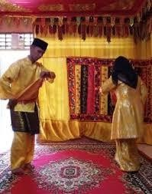

# Gambar 2.1 Tari Saputangan

1. **Tari payung**

Bagi masyarakat Pesisir Kabupaten Tapanuli Tengah, tari payung ini mempunyai kisah tersendiri. Gerakan langkahnya pun berbeda dan terasa istimewa. Bahkan, gerakan tangan dan lentik jari tangan tidak serupa dengan gerakan tari payung dari daerah lain.

Keberadaan tari payung dengan nyanyian kapulo pinang ini, menggambarkan kisah pertunangan (peminangan) setelah terjalin cinta diantara dua insan untuk melangsungkan pernikahan. Sehingga untuk menunjukkan rasa sayangnya pada gadis pujaan dipayungilah kekasihnya tersebut. Suatu hari ketika sang suami hendak meninggalkan istrinya untuk pergi berlayar mencari nafkah di negeri orang dengan mempergunakan sebuah kapal membawa dagangan dari Pulau Poncan ke Pulau Pinang.

Keterkaitan Tari Payung dengan bangun datar yaitu Tari Payung menggunakan payung yang dimana payung tersebut mempunyai bangun datar

yang berbentuk kerucut, dan selendang bagian pinggang penari perempuan berbentuk persegi panjang dan persegi panjang tersebut termasuk jenis bangun datar.

Adapun langkah-langkah Tari Payung sebagai berikut :

1. Langkah pertama kita beri hormat.
2. Langkah kedua yaitu langkah datang-datang gerakan maju mundur hitungannya satu dan dua.
3. Langkah ketiga, marandah alias di payungi perempuan hitungannya tetap satu dan dua.
4. Langkah keempat gerakan turun memberi hormat hitungannya tetap satu dan dua.

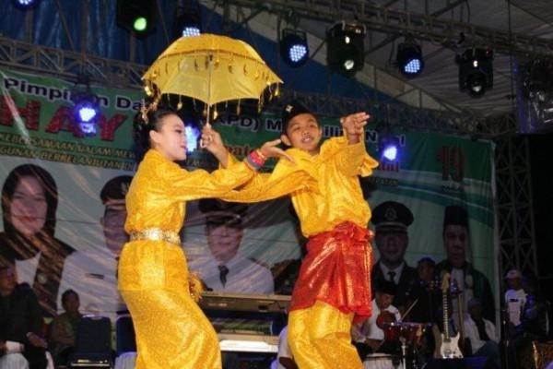

# Gambar 2.2 Tari Payung

1. **Tari Selendang (lagu duo)**

Tari selendang ini merupakan tarian yang dibawakan pada upacara perkawinan. Tarian Salendang sambil menyanyikan dan menceritakan sebuah dongeng. Pernikahan akan dilangsungkan jika lamarannya ditolak. Baik gerakan jari dan langkah selendang biasanya tenang dan lembut. dan lagu duet yang biasanya dibawakan oleh pria dan wanita. Namun dalam sebuah pertunjukan kreatif.

Keterkaitan Tari Selendang dengan bangun datar yaitu Tari Selendang mempunyai selendang yang berbentuk persegi pajang dan sarung nya berbentuk kotak dan kotak tersebut berbentuk persegi.

Ada tari salendang di Sikambang, dan musik duet ini hanya dibawakan oleh satu orang laki-laki, sedangkan empat orang perempuan yang menari.

Langkah pola hamper sama dengan tari payung yaitu:

1. Langkah pertama kita beri hormat.
2. Langkah kedua yaitu langkah datang-datang gerakan maju mundur hitungannya satu dan dua.
3. Langkah ketiga, marandah alias di payungi perempuan hitungannya tetap satu dan dua.
4. Langkah keempat gerakan turun memberi hormat hitungannya tetap satu dan dua.

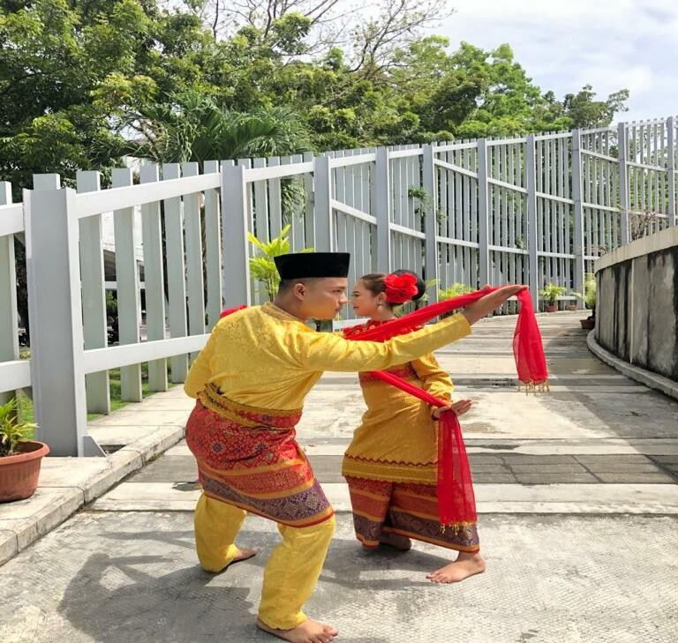

# Gambar 2.3 Tari Selendang

1. **Tari Anak**

Tari anak dengan nyanyian Sikambang ini, melambangkan rasa syukur dan gembira karena telah memiliki anak. Setelah hampir satu tahun menikah, istrinya melahirkan seorang anak. Betapa bahagianya hati suami istri itu, sehingga sulit dilukiskan dengan kata-kata. Dengan rasa kegembiraan, anak tersebut digendong oleh mereka bergantian ditimang-timang. Tapi, mujur tidak dapat diraih malang tidak dapat ditolak, tiba-tiba anak itu jatuh sakit. Lalu, dengan tergesa suami istri itu membawa anaknya ke rumah orangtua mereka dan dari sana dibawa berobat ke dukun.

Tari anak ini mengkisahkan seluruh rangkaian peristiwa yang terjadi, mulai dari kegembiraan hati menyambut kelahiran sibuah hati, sampai pada perjalanan berobat ke rumah dukun dan cara-cara pengobatannya.

Keempat tari diatas, merupakan hal utama dalam pertunjukan Sikambang. Namun, dalam pagelaran/pertunjukan budaya Sikambang tidak semua tari dipertunjukan.

# Tujuan Sikambang

Budaya yang dikonstruksi secara jelas mempunyai tujuan, apakah itu untuk menetapkan hukum, norma, moralitas, atau praktik. Kebudayaan Sikambang dikembangkan untuk dimanfaatkan pada acara pernikahan, upacara khitanan, pesta penyambutan, penobatan, memasuki rumah baru, peresmian, dan pameran seni rupa. Hal ini juga dimaksudkan untuk digunakan pada acara-acara adat seperti berjalan menyusuri karai (turun ke tanah atau di luar rumah). Kesenian sikambang semacam ini tidak dimanfaatkan dalam ritual keagamaan atau penyembahan berhala. Oleh karena itu, jelaslah bahwa kesenian Sikambang ini hanya dimaksudkan untuk keperluan seremonial belaka bukan untuk keperluan keagamaan, bahkan sebatas pemujaan berhala. Adapun tujuan Sikambang secara garis besarnya yiatu:

# Sikambang sebagai Seni

Kesenian Sikambang sendiri menunjukkan Sikambang sebagai seni. Di sini, kesenian Sikambang berbentuk tari dan diiringi musik, mengambil inspirasi dari kearifan. Berikut beberapa tarian yang terdapat dalam kesenian Sikambang: Tari Saputangan, Tari Payung, Tari Selendang , dan Tari Anak.

# Sikambang sebagai Hiburan

Masyarakat pesisir pantai di Kabupaten Tapanuli Tengah juga dimaksudkan untuk dihibur dengan kesenian Sikambang ini. Kesenian Sikambang dipadukan dengan alat musik lain menjadi satu kesatuan musik sehingga terdengar indah sekali. Alat musik kreatif yang digunakan di Sikambang antara lain akordeon, carano, singkadu, gendang batapik, biola, dan masih banyak lagi. Hal ini menjelaskan mengapa kesenian Sikambang sering dipentaskan pada upacara adat pernikahan di pesisir barat Tapanuli. Desa-desa pesisir mulai menggunakan kesenian Sikambang sebagai bentuk hiburan seiring berjalannya waktu. Setelah akad nikah selesailah pelaksanaannya. Biasanya upacara pernikahan dilanjutkan dengan kesenian Sikmang yang dimulai pada pukul 21.00 WIB dan berlangsung hingga pukul 24.00 WIB.

# Sikambang sebagai fungsi Sosial

Cara hidup masyarakat pesisir tercermin dalam kesenian tradisional Sikambang. Hal ini menandakan bahwa masyarakat pesisir yang bertempat tinggal di dataran pantai merupakan bagian dari kebudayaan Sikambang yang merupakan karakter dan identitas budaya. Dengan kata lain, tujuan suatu kebudayaan adalah untuk memahami dan menafsirkan realitas dunia.

# Bangun Datar

* + 1. **Pengertian Bangun Datar**

Menurut Subarkah (2019) menyatakan bahwa bangun datar merupakan materi matematika yang mengandung prinsip penghitungan, sehingga dibutuhkan

pemahaman yang lebih kritis, yang menyebabkan peserta didik merasa lebih cepat bosan dalam kegiatan pembelajaran matematika di kelas (Fajar, 2024). Menurut dalam (Nurhidayah, 2020) menyatakan bahwa Bangun datar merupakan bangun dua dimensi yang hanya memiliki panjang dan lebar serta dibatasi oleh garis

lurus atau lengkung.

Bangun datar merupakan salah satu materi yang ada didalam pelajaran

matematika. Oleh karena itu, penguasan pemahaman konsep pada materi tersebut

harus tersampaikan dengan baik. Pemahaman konsep sangat penting bagi siswa

karena akan memudahkan siswa dalam mempelajari pelajaran matematika.

(Alvariani Nur Putri, January 2022).

Berdasarkan pengertian di atas dapat disimpulkan bahwa bangun datar

adalah bentuk geometri dua dimensi yang memiliki panjang dan lebar tetapi tidak memiliki ketebalan atau tinggi.

# Jenis Bangun Datar

Jenis-jenis bangun datar adalah persegi, persegi panjang, lingkaran, segitiga, jajargenjang, belah ketupat, trapesium, dan layang-layang (Fatmawati, 2024).

# Persegi

Persegi adalah persegi empat yang keempat sisinya sama panjang dan keempat sudutnya siku-siku atau 90°. Persegi juga bisa disebut dengan batu sangkar.

# Sifat-sifat persegi pada bangun datar persegi:

* 1. Keempat sisinya sama panjang
  2. Keempat sudutnya siku-siku besarnya 90°
  3. Memiliki keempat sumbu simetri
  4. Diagonalnya berpotongan tegak lurus dan saling membagi dua sama panjang

# Keliling Persegi

Keliling persegi adalah jumlah keempat sisi persegi Rumus keliling persegi = sisi + sisi + sisi + sisi = 4 x sisi

# Luas persegi

Luas persegi adalah luas daerah persegi. Misalkan panjang persegi adalah s, maka: AB = BC = CD = AD = sisi = s

Rumus luas persegi = sisi x sisi = s²

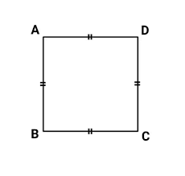

# Gambar 2.3.2 Persegi

1. **Persegi Panjang**

Persegi panjang adalah bangun datar yang memiliki dua pasang sisi sama

panjang dan sejajar serta besar semua sudutnya adalah 90⁰ atau berbentuk siku- siku. Persegi panjang termasuk ke dalam sebuah bentuk geometri dua dimensi yang terdiri dari empat sisi**.** Dua sisi yang berlawanan memiliki panjang yang sama**,** sedangkan dua sisi lainnya juga memiliki panjang yang sama, tetapi

panjangnya berbeda dengan dua sisi pertama. Dengan kata lain, persegi panjang memiliki dua pasang sisi sejajar yang panjangnya berbeda.

# Sifat-sifat persegi panjang

Persegi panjang memiliki sifat-sifat khusus sehingga kita bisa

membedakan dengan bangun datar yang lain. Perhatikan gambar berikut!

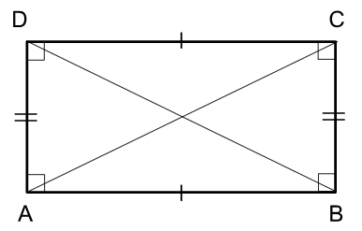

**Gambar 2.3.2 Persegi Panjang**

Dari gambar di atas diperoleh sifat-sifat persegi panjang, yaitu:

1. Memiliki 4 buah sisi, yaitu sisi AB, BC, CD, dan AD.
2. Memiliki dua pasang sisi yang sejajar dan sama panjang, yaitu AB // CD dan BC // AD
3. Memiliki 4 buah sudut yang berbentuk siku-siku atau besarnya 90⁰.

Memiliki 2 buah diagonal yang sama panjang dan berpotongan, yaitu AC dan BD.

1. Memiliki 2 simetri lipat dan simetri putar.

Nah, dari sifat-sifat persegi panjang ini bisa diketahui bahwa persegi panjang memiliki 4 buah sisi. Sisi-sisinya ini bisa digunakan untuk menghitung keliling dan luas persegi panjang. Yuk, kita lihat rumus dan caramenghitungnya.

# Rumus keliling persegi panjang

Jika kamu mengetahui ukuran panjang (***p***) dan ukuran lebar (***l***) dari persegi panjang, kamu dapat menentukan keliling (***k***) dan luas (***L***) dari persegi panjang

tersebut.

# Keliling persegi panjang

Merupakan jumlah seluruh sisi panjang dan lebarnya. Rumus untuk

menghitung **keliling persegi panjang** adalah:

***K* = 2 x (*p*+*l)***

Keterangan:

1. K = keliling
2. p = panjang
3. l = lebar

# lingkaran

Lingkaran adalah tempat kedudukan titik-titik yang berjarak sama dengan

satu titik tertentu. Yang dimaksud titik tertentu adalah titik pusat lingkaran,

sedangkan jarak yang sama adalah jari-jari lingkaran. Nah, sebelum kita

membahas mengenai keliling dan luas lingkaran, Sobat Pintar perlu tahu terlebih

dahulu mengenai unsur-unsur dari lingkaran.



# Gambar 2.3.2 Lingkaran

1. **Rumus Bangun Datar Lingkaran**
   1. Rumus Luas Lingkaran

Untuk mencari luas lingkaran, maka berlaku rumus **π x r x r** atau bisa juga **π x**

**r²**.

* 1. Rumus Keliling Lingkaran

Untuk menghitung keliling lingkaran digunakan rumus **2 x π x r**

Keterangan :

π (pi) = sebuah nilai konstan dengan nilai 22/7 atau 3,14 r = jari-jari

itulah yang dimaksud dengan bangun datar lingkaran dan rumus hitungnya.

# Segitiga

Segitiga adalah bentuk bangun datar yang memiliki tiga sisi dan tiga sudut dengan panjang atau besar yang sama maupun beda-beda.

Segitiga sendiri terbagi menjadi dua jenis, yaitu segitiga yang dilihat berdasarkan besaran sudutnya.

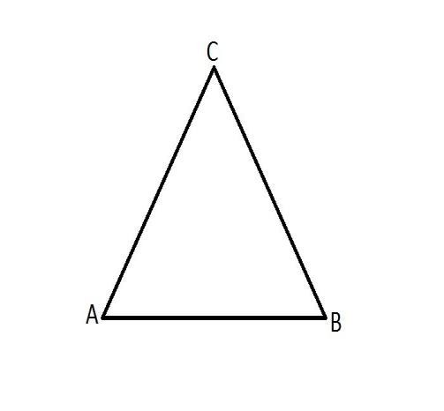

**Gambar 2.4 Segitiga**

* 1. **Jenis-Jenis Segitiga**

1. **Segitiga sama kaki**

Segitiga jenis ini adalah segitiga yang memiliki sisi yang sama panjang

# Segitiga sama sisi

segitiga jenis ini adalah segitiga yang mempunyai tiga buah sisi sama panjang serta tiga sudut yang sama besar

# Segitiga siku-siku

segitiga jenis ini adalah segitiga yang di bagian salah satu salah satu sudutnya adalah sudut siku-siku dengan besar 90°

# Rumus Luas Segitiga

Rumus luas segitiga yaitu = ½ x a x t

# Rumus Keliling Segitiga

Rumus keliling segitiga yaitu = a + b + c

# Jajargenjang

Adalah bangun datar yang memiliki empat sisi dengan sisi-sisi yang berhadapan sejajar dan sama panjang serta sudut-sudut yang berhadapan sama besar.

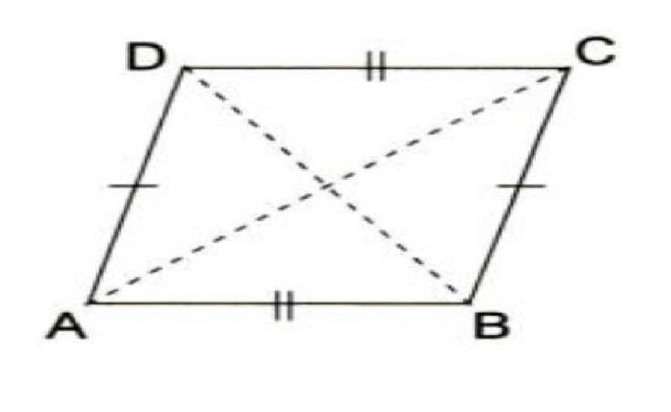

# Gambar 2.5 Jajargenjang

* 1. **Sifat-sifat Jajargenjang**
     1. Sisi yang berhadapan sejajar. AB//DC// dan AD//BC
     2. Sisi-sisi yang berhadapan sama panjang. AB=DC dan AD//BC
     3. Sudut-sudut yang berhadapan sama besar. ∠ABC = ∠ADC dan

∠BAD = ∠BCD

* + 1. Diagonal-diagonalnya saling berpotongan dan saling membagi dua

diagonal lain sama panjang. AO = CO dan BO = DO

* + 1. Dapat menempati bingkainya dengan dua cara
    2. Memiliki dua tingkat simetri putar
    3. Tidak mempunyai sumbu simetri

# Rumus keliling jajar genjang

Rumus keliling jajar genjang yaitu ABCD = 2 (AB + BC )

# Rumus luas jajar genjang

Rumus luas jajar genjang yaitu ABCD = luas alas x tinggi

# Belah ketupat

Belah ketupat adalah bangun datar yang memiliki empat sisi yang sama panjang dengan sisi-sisi yang berhadapan saling sejajar dan tidak saling tegak lurus. Keempat sisi belah ketupat memiliki panjang yang sama karena belah ketupat dibentuk dari dua segitiga sama kaki yang kongruen.

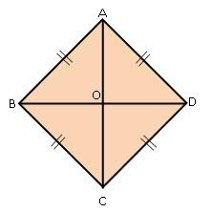

# Gambar 2.6 Belah ketupat

* 1. **Rumus Keliling Belah Ketupat**

Keliling suatu belah ketupat adalah jumlah semua panjang sisinya atau empat kali jumlah panjang sisinya. Jadi, rumus keliling belah ketupat adalah K = 4s. Dengan K sebagai lambang keliling, sedangkan s adalah panjang sisi.

# Rumus Luas Belah Ketupat

Luas belah ketupat adalah setengah perkalian panjang diagonal- diagonalnya. Maka rumus luas belah ketupat adalah ½ x d1 x d2. Sebagai keterangan, d1 dan d2 adalah diagonal sisi dalam bangun datar belah ketupat.

# Trapesium

Trapesium adalah segi empat yang memiliki sepasang sisi saling berhadapan dan sejajar. Trapesium juga merupakan perpaduan segitiga dan persegi. Dalam trapesium, sisi yang sejajar disebut alas, sedangkan sisi lain yang tidak sejajar dinamakan kaki atau atau sisi lateral. Jika diantara sisi alas tersebut di tarik garis lurus, garis itu dinamakan garis lurus trapesium.

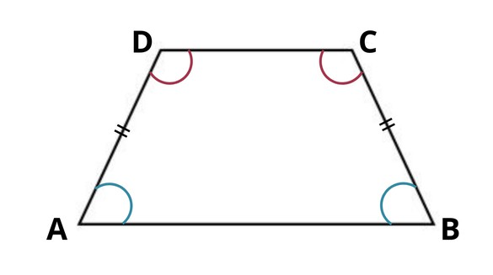

# Gambar 2.7 Trapesium

1. **Ciri-ciri trapesium**

Berikut beberapa trapesium :

* 1. Ada dua sudut yang berdekatan, disebut sudut sepihak
  2. Memiliki sepasang sisi sejajar
  3. Memiliki satu simetri putar
  4. Memiliki empat rusuk dan empat titik siku
  5. Memiliki diagonal sama panjang
  6. Memiliki sepasang sudut siku

# Rumus Trapesium

Untuk menghitung luas trapesium gunakan rumus : Luas trapesium : ½ jumlah rusuk sejajar x tinggi atau Luas trapesium : ½ x ( alas a + alas b ) tinggi trapesium

# Rumus keliling trapesium

Keliling : panjang AB + panjang BC +panjang CD + panjang DA K : a + b + c + d

K : sis + sisi + sisi.

# Layang-layang

Layang-layang merupakan gabungan dari dua buah segitiga sama kaki. Layang-layang juga berbentuk segi empat karena mempunyai empat sisi. Sebagai salah satu jenis segi empat khusus, ia menunjukkan ciri-ciri dan sifat-sifat khusus yang berbeda dengan jenis segi empat lainnya.

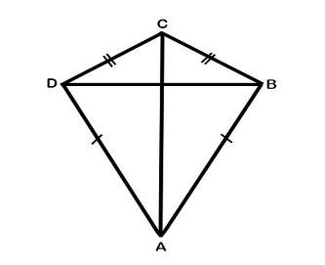

# Gambar 2.8 Layang-layang

1. **Sifat layang-layang**
   1. Layang-layang memiliki 4 buah sisi terdiri dari 2 pasang dan 4 titik sudut
   2. Bagian yang berisian sama panjang
   3. Kedua diagonal tidak sama panjang tetapi saling tegak lurus
   4. Sisi yang berpasangan sama panjang contohnya sisi AB = AD da BC

=DC

* 1. Memiliki satu simetri lipat
  2. Ada satu simetri putar
  3. Sudut yang berhadapan sama besar yaitu ABC =ADC

# Rumus luas layang-layang

L = ½ x diagonal 1 x diagonal 2 L = ½ x AC X BD

# Rumus keliling layang-layang

K = 4 x sisi atau 4 x s K = 2 ( AB + AD )

# Kerangka berpikir

Menurut sugiyono (2014) kerangka berpikir adalah bentuk strategi konseptual yang mengaitkan antara teori dengan berbagai faktor permasalahan yang dianggap penting untuk di selesaikan, sehingga dalam hal ini lebih mengacu pada tujuan penelitian tersebut dijalankan.

Matematika merupakan ilmu pengetahuan yang diperoleh dengan nalar yang menggunakan istilah definisi dengan cermat, jelas dan akurat. Matematika dianggap mempunyai cakupan yang luas. Karena matematika hampir dapat ditemui dalam kegiatan manusia sehari-hari. Matematika juga dapat ditemui dalam kebudayaan-kebudayaan yang ada di masyarakat.

Kerangka berpikir dalam penelitian pendekatan *Culturally Responsive Teaching* melalui seni sikambang ini berawal dari permasalahan yang ditemukan di sekolah, terkhusus di kelas V SD Sorkam pada pembelajaran bangun datar. Maka peneliti berasumsi dengan adanya pendekatan *Culturally Responsive Teaching* seni sikambang dapat membantu guru dalam pengenalan budaya kepada siswa. Berdasarkan uraian diatas dapat dibuat skema kerangka berpikir sebagai berikut.



Menghasilkan penerapan pendekatan *Culturally Responsive Teaching* Seni Sikambang melalui

pembelajaran Bangun Datar di kelas V SD

Observasi

Penerapan

Seni Sikambang

Penerapan pendekatan Culturally Responsive Teaching

Pembelajaran Matematika bangun datar kelas V SD

Implementasi pendekatan *Culturally Responsive Teaching* melalui pembelajaran bangun datar. Keterkaitan pembelajaran bangun datar dengan pendekatan *Culturally Responsive Teaching*. Pendekatan yang digunakan saat ini. Belum ada pendekatan *Culturally Responsive Teaching* melalui Seni Sikambang yang digunakan pada pembelajaran bangun datar di kelas V SD. Kurangnya minat belajar siswa pada pembelajaran matematika materi bangun datar.